รายงานผลการดำเนินงานตามแผนการส่งเสริมการท่องเที่ยว ประจำปีงบประมาณ2561
กิจกรรมท่องเที่ยวทางศิลปะวัฒนธรรมประเพณีและภูมิปัญญาท้องถิ่น
กิจกรรม | ช่วงเวลาที่ดำเนินการ | สถานที่ดำเนินการ | ผลการดำเนินงาน | ภาพกิจกรรม
ประเพณีกวนอาซูรอ | เดือนพฤศจิกายนของทุกปี | หมู่ที่ 1 , 7 และ 9 | -ส่งเสริมสืบสานประเพณีวัฒนธรรมอันดีงามของท้องถิ่น ที่แฝงไปด้วยอัตลักษณ์แห่งความสมานฉันท์ ในหมู่ประชาชาติมุสลิม อีกทั้งยังเป็นกลไกที่จะคงค่าแห่งความดีงามบนรางธารแห่งศาสนา ที่จักถูกยึดโยงสืบสานยังชนรุ่นหลังฯต่อไป | 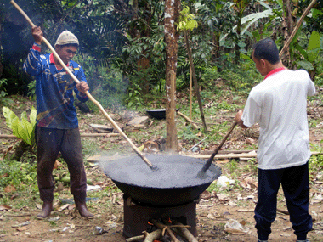
ประเพณีลอยกระทง | เดือนพฤศจิกายนของทุกปี | บ้านป่าสวย | -ประเพณีลอยกระทง นอกจากจะเป็นประเพณีที่มีคุณค่า ในเรื่องการแสดงออกถึงความกตัญญูกตเวที ต่อผู้มีพระคุณดังที่กล่าวมาแล้ว เช่น ทำให้สมาชิกในครอบครัวได้ใช้เวลาร่วมกัน ทำให้ชุมชนได้ร่วมมือร่วมใจกันจัดงาน หรือในบางท้องที่ที่มีการทำบุญ ก็ถือว่ามีส่วนช่วยสืบทอดพระศาสนา | 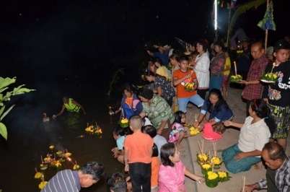
ประเพณีงานเมาลิด | เดือนมกราคมของทุกปี | มัสยิดนูรูลฮูดา | -เพื่อมีโอกาสได้พบปะกัน ไม่ว่าจะเป็นเพื่อนสนิท มิตรสหาย เครือญาติ หรือ ลูกหลานที่ไปทำงาน ต่างบ้านต่างเมือง เป็นวันพบกัน หากแต่ในการพบเจอกัน ทำอย่างไรจะได้กุศลและความดีงามแห่งการได้พบกันนี้ | 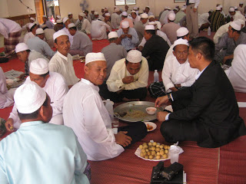
ประเพณีเข้าพรรษา | เดือนกรกฎาคมของทุกปี | วัดบุพนิมิต (วัดนางโอ)  สำนักสงฆ์ป่าแม่ลาน | -เพื่อจะบำเพ็ญกุศลด้วยการเข้าวัดทำบุญใส่บาตร ฟังพระธรรมเทศนาการถวายหลอดไฟหรือเทียนเข้าพรรษา และผ้าอาบน้ำฝน (ผ้าวัสสิกสาฏก) แก่พระสงฆ์ด้วย | 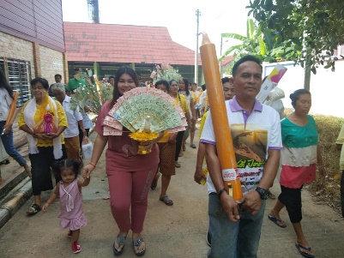
ประเพณีสงกรานต์ | เดือนเมษายนของทุกปี | ที่ว่าการอำเภอแม่ลาน | -เพื่อไปทำบุญกับครอบครัว รดน้ำดำหัวผู้ใหญ่ ถือเป็นการสร้างความอบอุ่นสามัคคีในครอบครัว รวมไปถึงการเข้าวัดทำบุญ สร้างความสามัคคีกันในชุมชนและวัด เพราะสงกรานต์เป็นหน้าร้อนจึงใช้น้ำเป็นสื่อกลางไม่ว่าจะเป็นการ รดน้ำดำหัวผู้ใหญ่หรือการสาดน้ำเล่นกันก็ตาม ช่วยดับร้อน และทำให้ชุ่มชื่น | 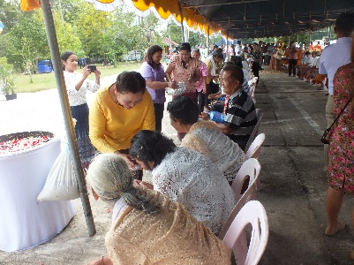
กิจกรรมแห่ผ้าขึ้นพระธาตุเจดีย์ | เดือนพฤษภาคมของทุกปี | วัดป่าสวย | -เพื่อให้ประชาชนในพื้นที่ร่วมกันถวายผ้า แห่ผ้า และทำให้ประชาชนในพื้นที่ได้ทำกิจกรรมร่วมกัน | 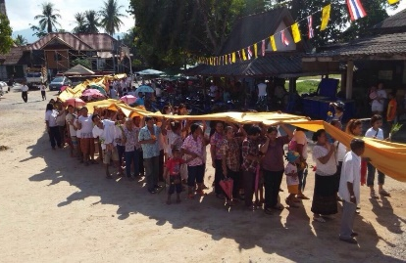
ท่องเที่ยวบันไดพญานาค | ตลอดทั้งปี | วัดป่าสวย | - เพื่อให้ประชาชนในพื้นที่ใกล้เคียง ได้มาสัการะบูชารอยพระพุทธบาทที่อยู่ข้างบนเดินทางผ่านบันไดพญานาค | 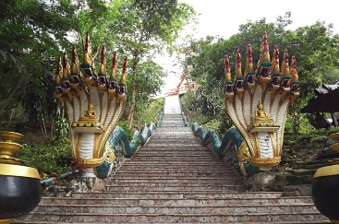
ท่องเที่ยววัดพระนอน | ตลอดทั้งปี | วัดบุพนิมิต(วัดนางโอ) | -เพื่อให้ประชาชนในพื้นที่ได้ไปเคารพบูชา ขอพรบารมีของพระนอนเพื่อเป็นสิริมงคลกับชีวิตและครอบครัว | 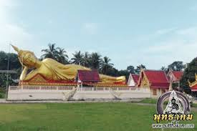
สัการะบูชาหลวงพ่อดำ | ตลอดทั้งปี | วัดบุพนิมิต(วัดนางโอ) | -เป็นวัตถุมงคลที่คนในพื้นที่เคารพนับถือ คุณงามความดีของหลวงพ่อดำอดีตเจ้าอาวาสได้กลายเป็นแรงดึงดูดที่สำคัญที่ทำให้ศรัทธาของญาติโยมยังหลั่งไหลมายังวัดแห่งนี้ไม่ขาดสาย แม้นว่าวันนี้สถานการณ์ในพื้นที่จะยังอยู่ในภาวะไม่ปกติก็ตาม ตลอด ๖ ปีที่ความรุนแรงได้ปะทุขึ้นในดินแดน ๓ จังหวัดชายแดนภาคใต้ วัดนางโอแห่งนี้ปราศจากการก่อความรุนแรงของคนร้าย | 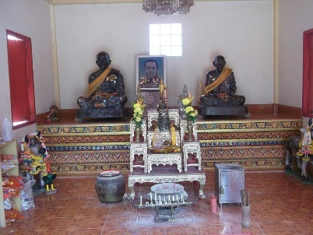
การปฏิบัติธรรม | ตลอดทั้งปี | สำนักสงฆ์ป่าแม่ลาน | -เพื่อให้เด็ก เยาวชน และประชาชนในพื้นที่ได้ทำกิจกรรมร่วมกัน และช่วยให้มีสมาธิ มีหลักธรรมในการใช้ชีวิตประจำวัน | 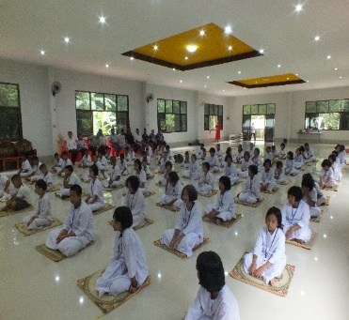
กิจกรรมชุมชน 2 วิถีของดีอำเภอแม่ลาน | เดือนเมษายนทุกปี | ที่ว่าการอำเภอแม่ลาน | -เพื่อให้ประชาชน ผู้สูงอายุ ในพื้นที่ได้ทำกิจกรรมร่วมกันกับลูกหลานได้มีการรดน้ำผู้สูงอายุ | 